ĐẠI HỘI CHÁU NGOAN BÁC HỒ TRƯỜNG THCS LỆ CHI: TÔN VINH NHỮNG BÔNG HOA ĐẸP TRONG VƯỜN BÁC
Ngày 07/02/2025 Trường THCS Lệ Chi long trọng tổ chức Đại hội Cháu ngoan Bác Hồ, nhằm tuyên dương những đội viên, thiếu nhi có thành tích xuất sắc trong học tập, rèn luyện và các hoạt động Đội.
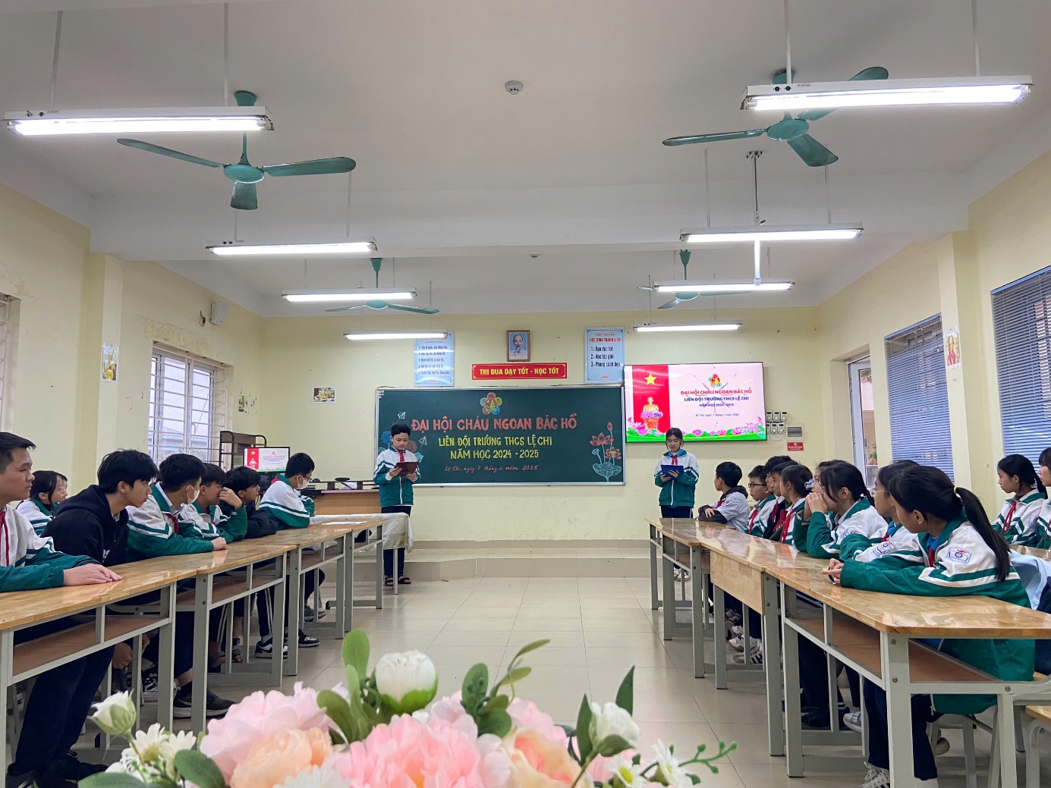
Đại hội diễn ra trong không khí hào hứng, sôi nổi với sự tham dự của đại diện Ban Giám hiệu nhà trường, các thầy cô giáo, cùng đông đảo các em học sinh ưu tú. Trong năm học vừa qua, nhiều đội viên đã đạt thành tích xuất sắc trong học tập, phong trào thi đua "Nghìn việc tốt", các hoạt động văn hóa, thể thao và công tác Đội. Tại đại hội, nhà trường đã tuyên dương và trao giấy khen cho các cá nhân, tập thể có nhiều đóng góp tích cực. Những bông hoa tiêu biểu này chính là niềm tự hào của Liên đội THCS Lệ Chi, góp phần lan tỏa tinh thần học tập và rèn luyện theo gương Bác Hồ vĩ đại.
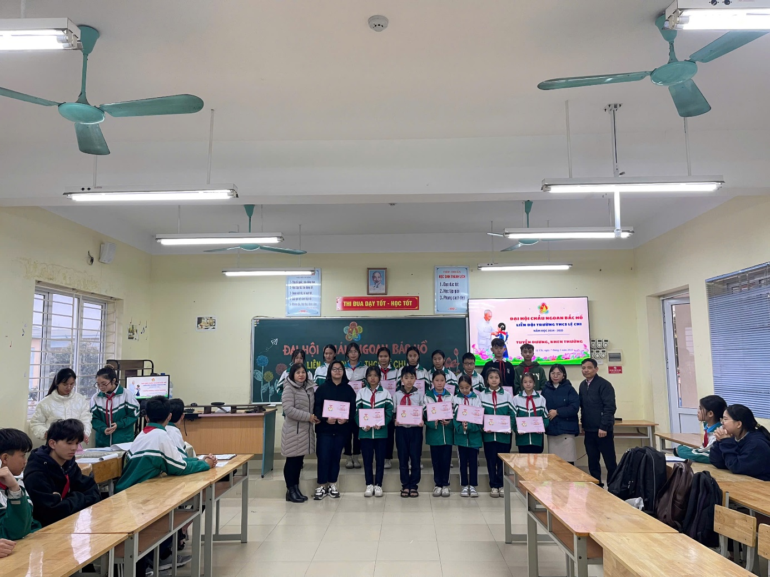
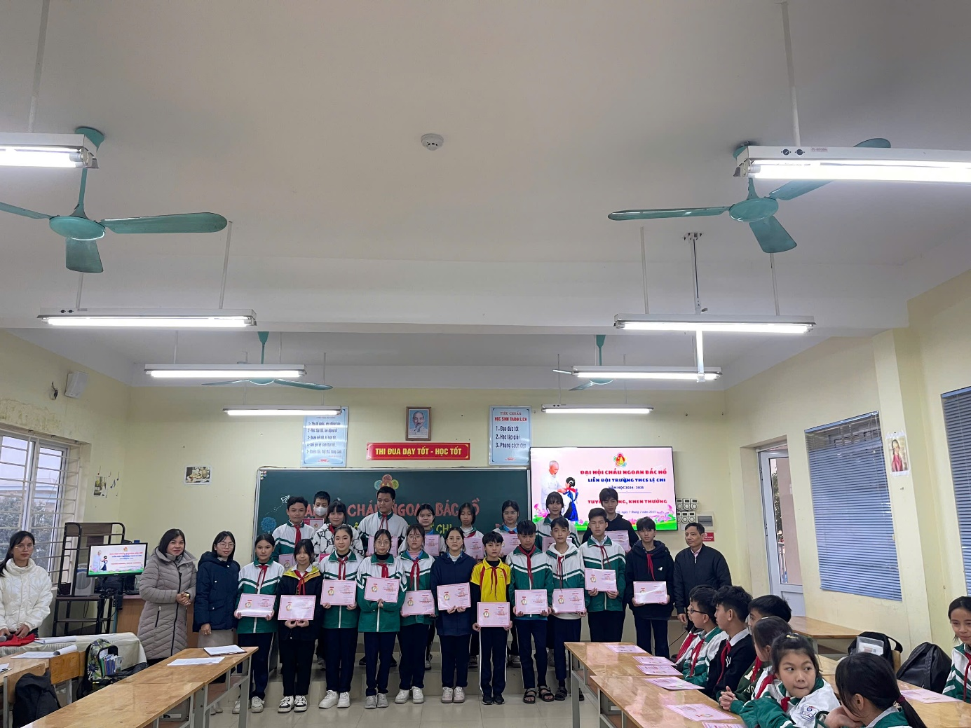
Phát biểu tại đại hội, đại diện Ban Giám hiệu nhà trường đã biểu dương những nỗ lực của các em đội viên, đồng thời nhấn mạnh tầm quan trọng của việc học tập và rèn luyện đạo đức để trở thành công dân có ích. Các em học sinh cũng thể hiện quyết tâm phấn đấu, tiếp tục học tập, rèn luyện, xứng đáng với danh hiệu Cháu ngoan Bác Hồ.
Đại hội Cháu ngoan Bác Hồ Trường THCS Lệ Chi không chỉ là dịp để vinh danh những tấm gương tiêu biểu mà còn là động lực để tất cả đội viên cùng nhau nỗ lực, tiếp bước truyền thống vẻ vang của Đội Thiếu niên Tiền phong Hồ Chí Minh.

